23. Isogonen zeichnen
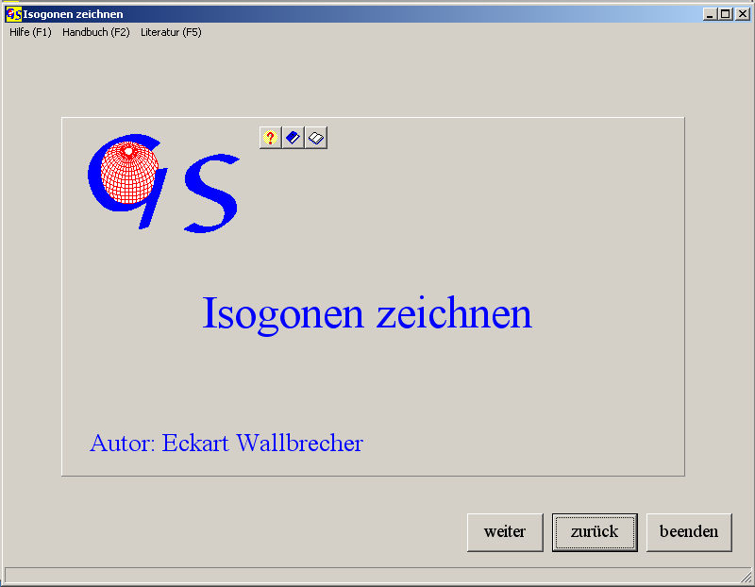
Abb. 1
Mit diesem Programm (Abb. 1) kann man Isogonen (Ramsay, 1967, S. 365) in ein Faltenprofil zeichnen. Von dem Faltenprofil muß eine Abbildung als '*.bmp'- oder '*.jpg'-Datei vorliegen, oder die Abbildung muß in der Zwischenablage gespeichert sein.Mit der Taste "weiter" gelangen Sie zum Grafik-Formular, auf dem die Isogonen gezeichnet werden. Nach Drücken der Taste "Start" wählen Sie im Menu "Bild importieren", ob das Bild aus einer *.BMP-, *.GIF, *.TIF, *.JPG, *.WMF, *.EMF-Datei oder aus der Zwischenablage geholt werden soll (Abb. 2). Wenn das Bild erschienen ist. werden beide Wendepunkte einer gefalteten Fläche durch Anklicken auf eine horizontale Linie gebracht.
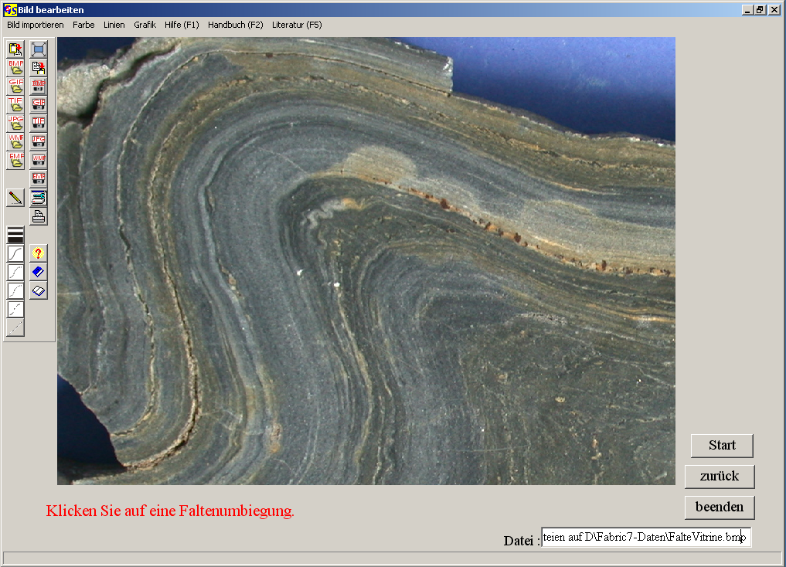Abb. 2
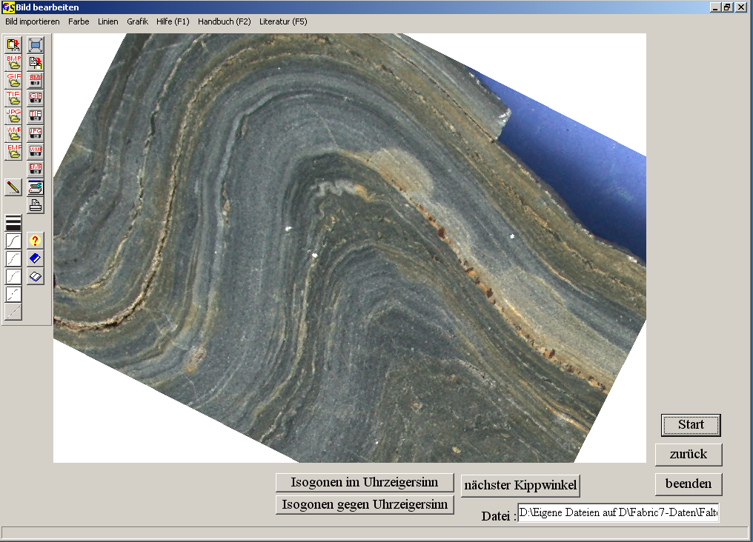
Abb. 3
Das Ergebnis zeigt Abb. 3
Drücken Sie nun eine der Tasten "Isogonen im Uhrzeigersinn" oder "Isogonen gegen Uhrzeiger, und wählen Sie die Strichstärke aus der Liste. Farbe und Linientyp können im Menu "Linien" gewählt werden. Andere Linientypen als durchgezogene Linien können nur die Strichstärke 1 haben. Klicken Sie den Isogonenabstand an, mit dem Sie arbeiten wollen.
Zum Zeichnen der Null-Isogone klicken Sie mit der linken Maustaste auf den Berührungspunkt der vom Programm erzeugten Tangente mit der ersten Schichtgrenze. Klicken sie anschließend auf alle weiteren Berührungspunkte mit anderen Schichtgrenzen. Die Isogone wird nun gezeichnet. Wenn all möglichen Isogonen gezeichnet sind, drücken Sie die Taste "nächster Kippwinkel" und wiederholen den Vorgang.
Abb. 4 zeigt die fertige Grafik.
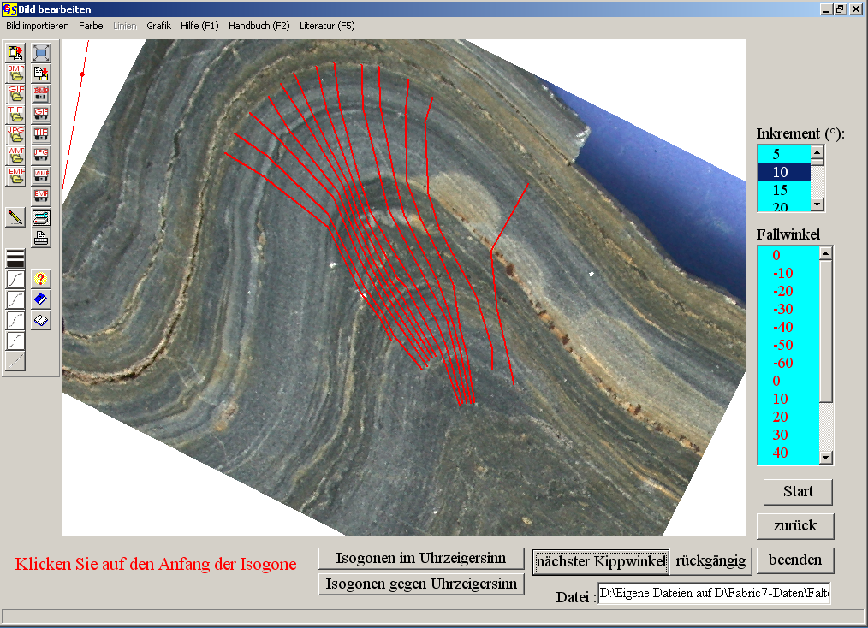
Abb. 4
Die Optionen des Menus "Grafik" sind in Programm 3 erklärt.

